Gazze’de Çocuk Olmak

İşgalci İsrail, HAMAS’ın 7 Ekim’deki harekâtını sebep göstererek abluka altındaki Gazze Şeridi'ne yönelik saldırılarının dozunu artırdı. Gazze’de tam anlamıyla vahşet ve soykırım yaşanıyor. 7 Ekim’den bu yana hayatını kaybeden çocuk sayısının son 3 yılda tüm dünyada öldürülen çocuk sayısının üzerinde olduğu söyleniyor. Tüm dünyanın çocukları ve Gazze’nin çocukları arasındaki fark sadece bu sayılar değil, zaten onlar sadece bir sayı da değil. Gazze’de çocuk olmanın, dünyada çocuk olmaktan çok daha farklı çok daha yaralayıcı karşılıkları var.

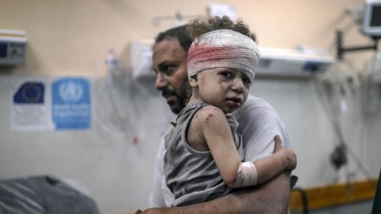
Gazze’de çocuk olmak, ninni sesleriyle değil bomba sesleriyle uyumaya çalışmaktır. Hayatı boyunca hiç gerçek bir bomba sesi duymadan ölen insanlar var bu dünyada. Bir de bombalar altında doğanlar… Son, belki de ilk ve son duyduğu ses bomba sesi olanlar… Coğrafya kaderdir, dedikleri bir vicdan rahatlatması gibi geliyor bazen. Sadece o coğrafyada doğduğu için bombardıman altında yaşamak zorunda olmak, onları bu ölüm yağmuruna terk etmeyi meşru mu kılar?
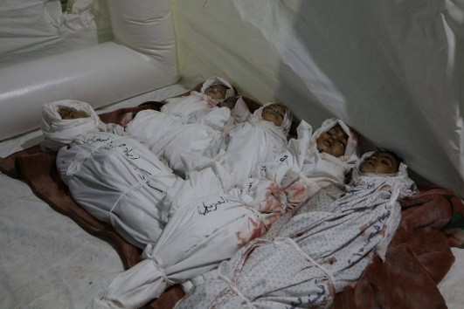
Gazze’de çocuk olmak, şehadetle büyümektir. Henüz doğduğunda bile ailenden biri yüksek ihtimalle şehittir. Belki annen belki de baban… Şehadet masalları kurgu değil, yaşanmıştır. Kalplerde ölüm korkusu değil, şehadet arzusu vardır. Çünkü ilk olarak ölümle değil, şehadetle tanışırlar. Zalimlerin güçlü silahları karşısında yalnız bırakılmış bir halkın şehadeti sevmekten başka bir seçenekleri var mıdır? Oynanan oyunlar bile şehadet üzerinedir orada. “Şehitçilik” derler çocuklar buna. Bir çocuk ‘oyun gereği’ şehit olur, diğerleri de onun cesedini taşır. Keşke sadece oyun gereği şehit olsa çocuklar.
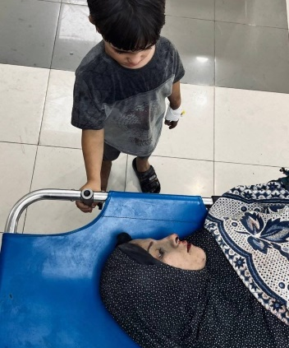
Gazze’de çocuk olmak, ekrandan izlemeye kalplerin dayanmadığı acıları yaşamaktır. Aynı zamanda adeta sessizlik yemini etmiş liderlere rağmen halkların görüp de sessiz kalamayacağı, sokaklara döküleceği derecede acılar… Hep bir bomba vardır eve düşmesi beklenen, ama ne zaman gelirse gelsin ansızın gelmiş olur. İnsan haberdar bile olsa bir bombayı nasıl karşılayabilir ki? Sonra minik gözlerin kanlar içindeki bedenleri görmesi, kanlar akarken şoktan dolayı ağlayamamak, ellerinde annenin kanlarıyla sedyenin arkasından koşmak, yüzünde kanlarla bedeninin titremesi… Bazı acılar kelimelere dökülemez. Bunlardan çok daha fazlasını sadece 3 yaşında bir çocuk tek başına yaşar Gazze’de.
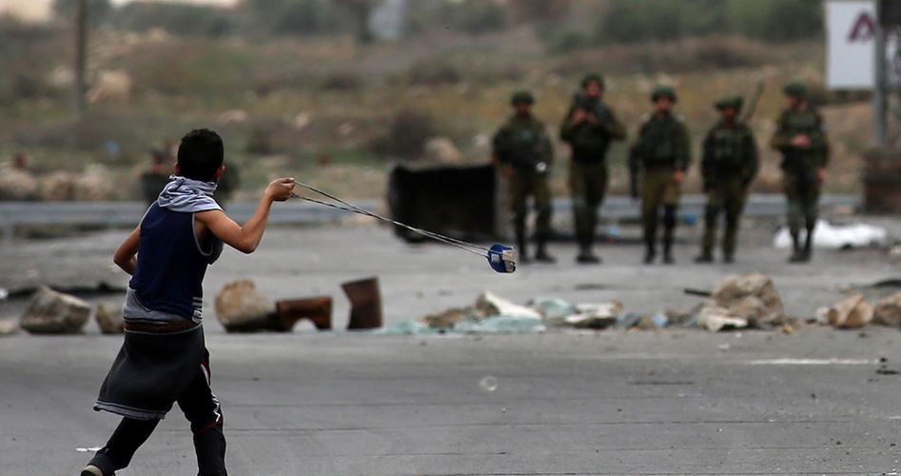
Gazze’de çocuk olmak, tonlarca ağırlıktaki bombaların, tankların ve eli silahlı askerlerin hedefi olmaktır. Buna karşı kendini koruyabilmek için eline oyuncak alacağı yaşta sapan ve taş almaktır. Bu eşitsizliğe rağmen yine de en ufak bir korku emaresi göstermemektir. İsrail askerinin karşısında dik durmak, bakışlarıyla korkak Yahudi’yi korkutmak, minicik yüreğiyle dünyaya cesaret dersi vermektir.
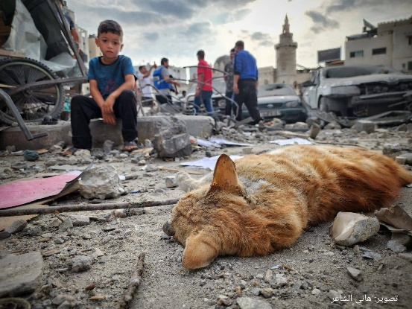
Gazze’de çocuk olmak; daha gözünü hiç açmadan, dünyayı tanımadan, anneni tanımadan, kokusunu bile duymadan ölmektir. Annenin karnındayken de öldürülürsün. Annen ölür, sen de ölü bir fetüs olarak çıkarsın annenin karnından. Gazze’de öldürülen bebekler listesine bir sayı daha eklenir seninle. Hâlbuki sen daha bebek bile değilsindir. Bebek olma hakkı bile verilmemiş minicik bedenin, soykırımı belgelemek ve tüm dünyayı insanlığından utandırmak amacıyla yayınlanır.
Gazze’de çocuk olmak, çocuk olma gerçeğini değiştirmiyor. Her an evinin bombalanması korkusuyla yaşamak, her an senin veya ailenin enkaz altında kalabileceği gerçeğini bilmek, bir gece uyuyup sabah uyanamayacağının ihtimalini bilmek; bir bombardıman sonrası ölen kedinin sende oluşturacağı travmayı değiştirmiyor. Bir enkazın ortasında oturup yaşadığına şükretmekle beraber çocuk kalbinle ölen kedinin yasını tutuyorsun, tabi sadece kedini kaybedecek kadar şanslıysan (!)
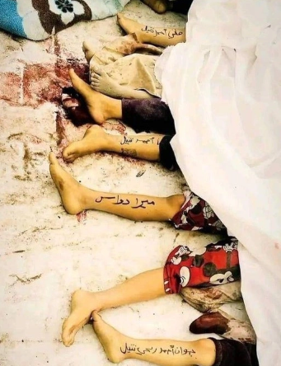
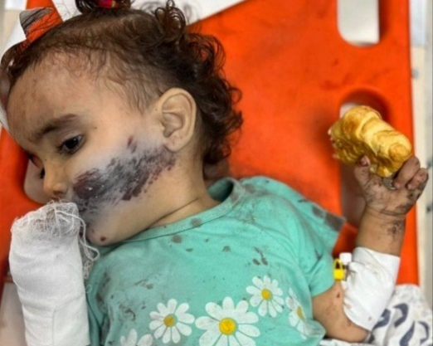
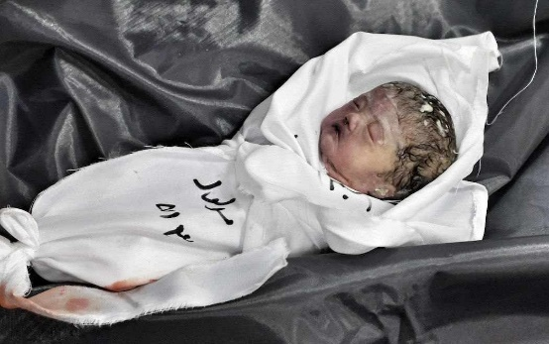
Gazze’de çocuk olmak; yaşamı tanımadan ölmek, tokluğu tanımadan açlığı öğrenmektir. Enkaz altından yaralarla çıkarılsan da açlığın bilinçaltına işlediği içgüdüyle elindeki ekmeği bırakmamaktır. Gazze’de şişman çocuk göremezsiniz. Gazze’de şımarık çocuk da göremezsiniz. Çünkü şişmanlayacak yemekleri de şımaracak kimseleri de yoktur. Travma adını koydukları her şeyi fazlasıyla yaşayan Gazzeli çocukların; savaşın ortasında Yahudi’ye yiğitçe meydan okumaları, bir anlık tebessümleri, yağmur altındaki dansları, İslam alemine imanlarını sorgulatacak derecede gösterdikleri tevekkülleri tarihe geçecek. Bizlerse bu tarihin en yakın şahitleri olarak onlara yardım etmekten, bir çocuğun elini tutmaktan acizler olarak geçeceğiz tarihe.
Gazze’de çocuk olmak, ölmeden önce mezar taşlarına değil, kollarına ve bacaklarına isminin yazılmasıdır. Böylece enkaz altında kalırsan, vücudun parçalanırsa, bir bomba sebebiyle yüzün yanarsa annen seni tanıyabilecek. Ölüm künyen sayesinde sana son kez sarılabilecek, en azından cesedini bulup kefenleyebilmekle kalbini biraz da olsa rahatlatabilecektir.
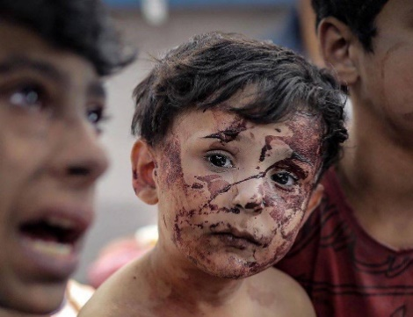
Gazze’de çocuk olmak, enkazın altından kanlar içerisinde çıkmana rağmen “Canım kanım Aksa’ya feda olsun!” demektir. Bu, dil ile değil kalp ile söylenen bir slogandır. Aksi takdirde bilincin henüz yerine gelmişken ağlamak, anneni sormak veya kendi akan kanının derdine düşmek yerine “Aksa’ya feda olsun” diyerek slogan atmanın nasıl bir karşılığı olabilir? Dünyanın diğer çocuklarının en kıymet verdiği şeyler anneleri, babaları hatta oyuncaklarıyken, kendi canını kaybetmenin ne demek olduğunu bile bilmezlerken; Gazze’de çocuklar kendi canlarının tehlikede olduğunun farkında olmalarına rağmen “Aksa’ya feda olsun” diye haykıracak, Yahudi’ye meydan okuyacak bir yücelikte. Bu yüce gönüller her geçen dakika şehit olmaya devam ediyor. Onlar bir şey kaybetmiyor, aksine anında cennette rızıklanmaya başlıyorlar. Peki biz ne kazanıyoruz? En azından mücadele ruhunu, şehadet bilincini, dik durmanın onurunu kazanamıyorsak Gazze’de yaşayan veya yaşamaya çalışan bir çocuk kadar bile olamıyoruz demektir.

